Original: inglés

Apéndice 1

Resumen del Informe de 2025 del Programa regional de observadores de ICCAT
(presentado por el consorcio encargado de implementar ROP-transbordo)

Introducción

En 2006 ICCAT adoptó la Rec. 06-11 actualizada recientemente por la Rec. 24-15 para establecer un Programa para el transbordo en respuesta a la preocupación generada por el hecho de que las operaciones de transbordo en el mar constituían una laguna en el esquema de ejecución de la Comisión. MRAG Ltd. y Capricorn Fisheries Monitoring (el Consorcio) han implementado el Programa regional de observadores (ROP) desde su inicio en abril de 2007.

El objetivo del programa es abordar las preocupaciones de los Estados miembros con respecto al blanqueo de las capturas de túnidos ilegales, no declaradas y no reglamentadas (IUU) mediante el seguimiento de los transbordos en el mar desde grandes palangreros pelágicos (LSPLV) que operan en la zona del Convenio. La Rec. 24-15 establece que todos los túnidos, las especies afines y otras especies capturadas en asociación con estas especies en la zona del Convenio deben ser transbordadas en puerto. Sin embargo, los transbordos en el mar pueden ser autorizados por las Partes contratantes siempre que el buque de transporte (CV) tenga un VMS y un observador capacitado de ICCAT esté a bordo para supervisar el proceso.

Asignaciones

En el presente informe se ofrece un resumen del decimonoveno año del ROP, que abarca los transbordos realizados entre el 1 de enero de 2025 y el 31 de diciembre de 2025. Esto abarca los transbordos en las asignaciones 300/24 a 314/25. Una asignación (309/25) fue cancelada. La asignación 301/24 comenzó y finalizó en 2024, y la asignación 313/25 comenzó el 31 de diciembre de 2025 y no registró transbordos en 2025. Los datos de estas asignaciones no se incluyen en el presente informe. Las cifras incluyen todas las demás asignaciones, transbordos de los buques, peces transbordados y PNC comunicados durante dicho periodo.

Resumen de asignaciones

Se ha realizado un seguimiento de un total de 279 transbordos en el mar en 12 mareas que han durado 882 días en el mar, con una duración media de las asignaciones de 74 días. El peso total observado de los peces transbordados durante el periodo ascendió a 19.282,547 t. En la tabla 1 puede consultarse un resumen de las cifras clave de todas las asignaciones.

De los279 transbordos, el 47,67 % correspondió a buques con pabellón de Taipei Chino, el 25,81 % a buques con pabellón japonés, el 25,09% a buques con pabellón chino y el 1,43 % a buques con pabellón coreano (figura 1). La ubicación de los transbordos realizados por los buques en el marco del ROP se muestran en la figura 2. Los transbordos se localizaron principalmente en el Atlántico central a lo largo del ecuador, con muchos en las inmediaciones de la ZEE de la isla de Ascensión, y se distribuyeron a lo largo de la costa occidental de África.

Tabla 1. Resumen de las asignaciones 300/24 – 314/25 y peso de peces transbordados en 2025.

No. | Nombre del buque | Nombre del observador | Fecha de inicio | Fecha final | Puerto de embarque | Puerto de desembarque | Días | N.º T/S | Observadas (t) | Declaradas (t)
300 | Harima | Levent Ali Erkal | 15-nov-24 | 12-en-25 | Port Louis | Zona de la IOTC | 59 | 5 | 196,89 | 194,96
302 | Bao Win | Julio Ocon | 05-dic-24 | 02-abr-25 | Singapur | Ciudad del Cabo | 119 | 25 | 2,029,58 | 1.972,60
303 | Yachiyo | Devon Clive Hunt | 21- dic -24 | 26-mar-25 | Ciudad del Cabo | Singapur | 96 | 35 | 2,373,26 | 2.380,42
304 | Taisei Maru No.24 | Tony Dimitrov | 15- dic -24 | 02-feb-25 | Ciudad del Cabo | Zona de la IOTC | 50 | 13 | 740,77 | 725,32
305 | Lady Tuna | Abdullah Gezimisoglu | 01-feb-25 | 26-mar-25 | Sarande | Singapur | 54 | 8 | 823,14 | 818,88
306 | Ibuki | Llewellyn Lewis | 18-mar-25 | 08-jun-25 | Ciudad del Cabo | Singapur | 83 | 42 | 3.257,17 | 3.310,17
307 | Harima | Huseyin Batuhan Cagil | 18-may-25 | 30-jun-25 | Ciudad del Cabo | Zona de la IOTC | 44 | 33 | 2.501,49 | 2.498,27
308 | Taisei Maru No.24 | Peet Botes | 07-jun-25 | 04-jul-25 | Ciudad del Cabo | Ciudad del Cabo | 28 | 17 | 1.046,65 | 1,218,93
310 | Yachiyo | Marius Kapp | 05-ago-25 | 11-oct-25 | Ciudad del Cabo | Zona de la IOTC | 68 | 47 | 3.195,69 | 3.202,90
311 | Harima | Abdullah Gezimisoglu | 23-oct-25 | 04-feb-26 | Ciudad del Cabo | Ciudad del Cabo | 105 | 24 | 1.051,38 | 1.056,78
312 | Chitose | Sami Yildiz | 24-nov-25 | 11-mar-26 | Ciudad del Cabo | Ciudad del Cabo | 108 | 21 | 1.477,60 | 1.466,61
314 | Taisei Maru No.24 | Johan Beets | 13-dic-25 | 18-feb-26 | Ciudad del Cabo | Singapur | 68 | 9 | 588,93 | 587,78

*Algunas asignaciones comenzaron antes o terminaron después de 2025; sin embargo, las cifras que aquí se muestran son sólo representativas de los transbordos que tuvieron lugar durante el período que abarca el presente informe.
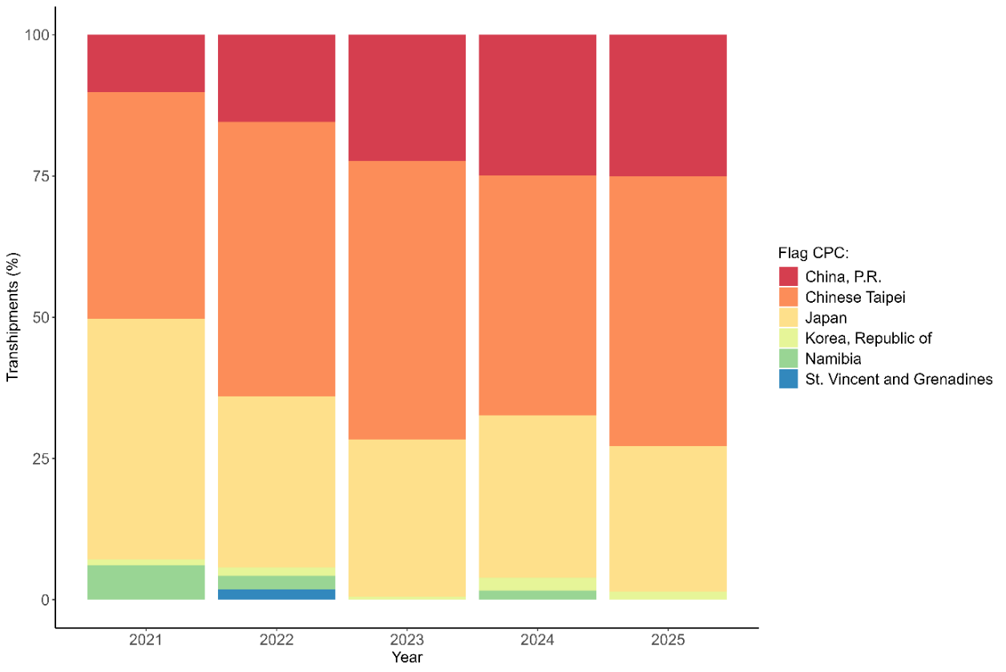
Figura 1. Porcentaje de transbordos en 2025 en comparación con los 4 años anteriores por pabellón de grandes palangreros pelágicos (LSPLV).

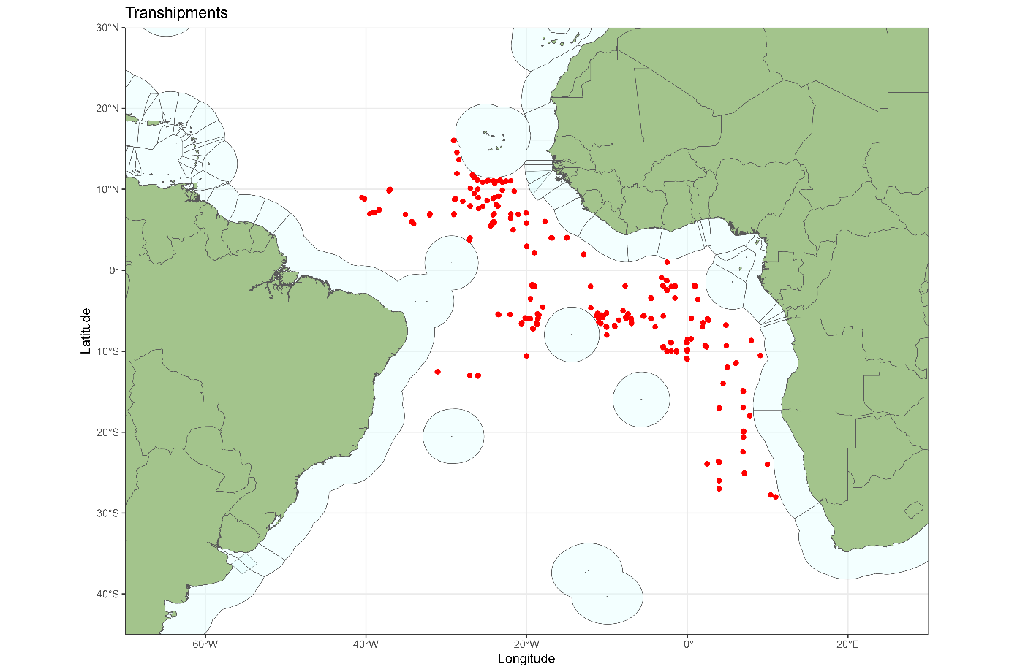
Figura 2. Ubicación de los transbordos en 2025

En la figura 3 se muestra un resumen del número de asignaciones del ROP por mes para 2025. En la figura 4 se muestra el número de transbordos y el peso total transbordado por mes. La figura 5, la figura 6 y la figura 7 muestran la duración de los transbordos, la cantidad de productos transbordados y los ritmos de los productos transbordados por hora, respectivamente, que son similares a las de años anteriores. En la asignación 302/24 se produjeron una serie de incidentes en los que se informó de que grandes cantidades de sargazo flotante estaban interfiriendo en el sistema de congelación del buque de investigación, lo que provocó varios retrasos durante el transbordo mientras se esperaba a que el sargazo se alejara. Esto explica la mayoría de los transbordos que duraron más de 20 horas, como se puede observar en la figura 5.

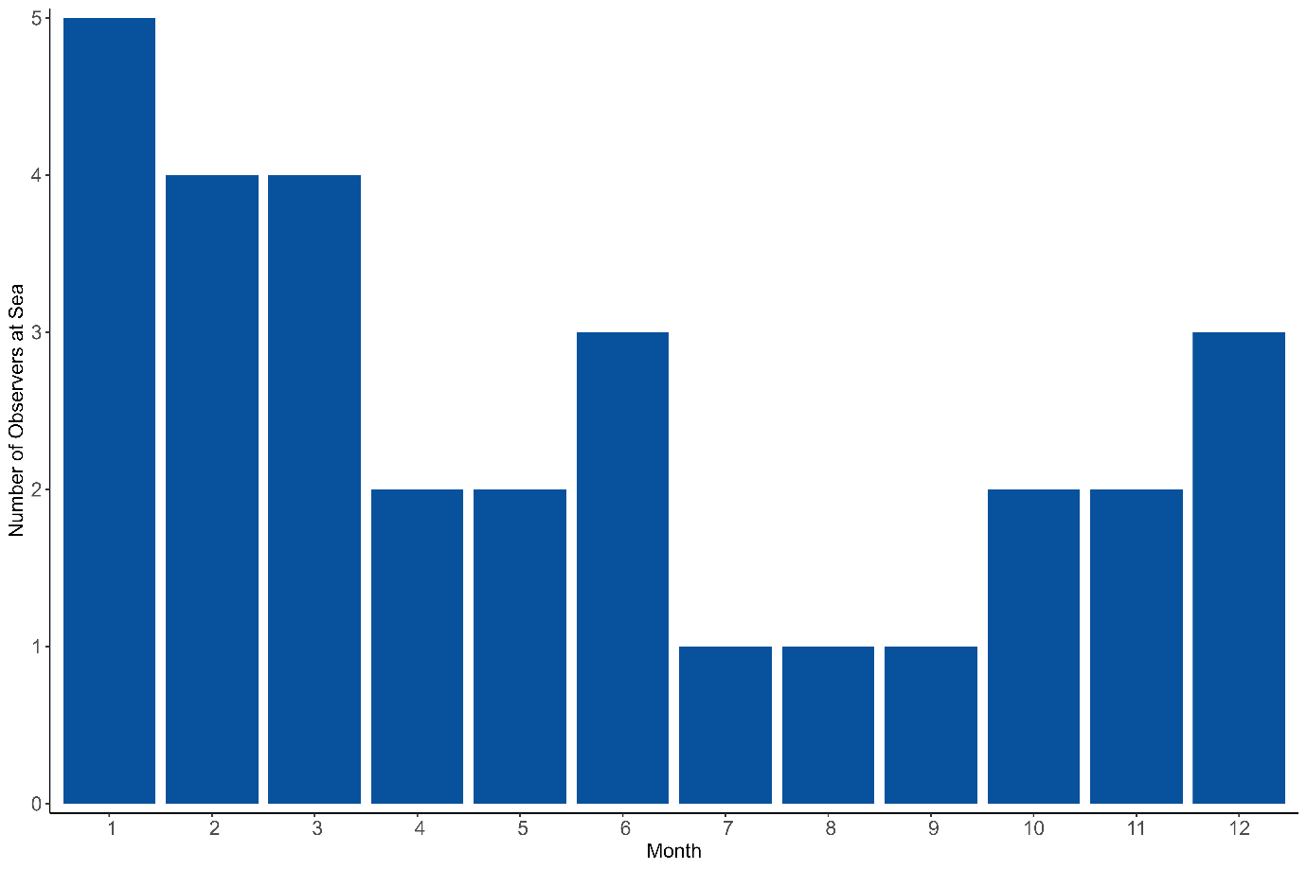

Figura 3. Número de observadores en el mar por mes.
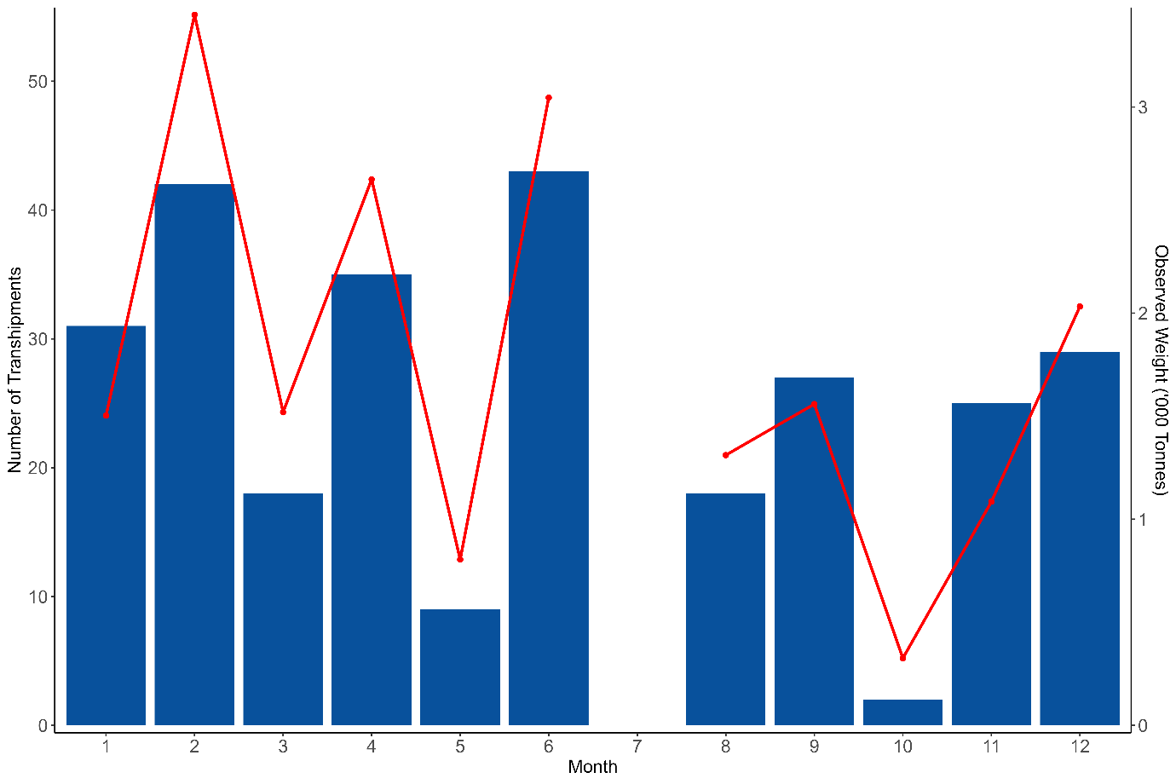
Figura 4. Número de transbordos y pesos transferidos (todos los peces, línea roja) por mes.
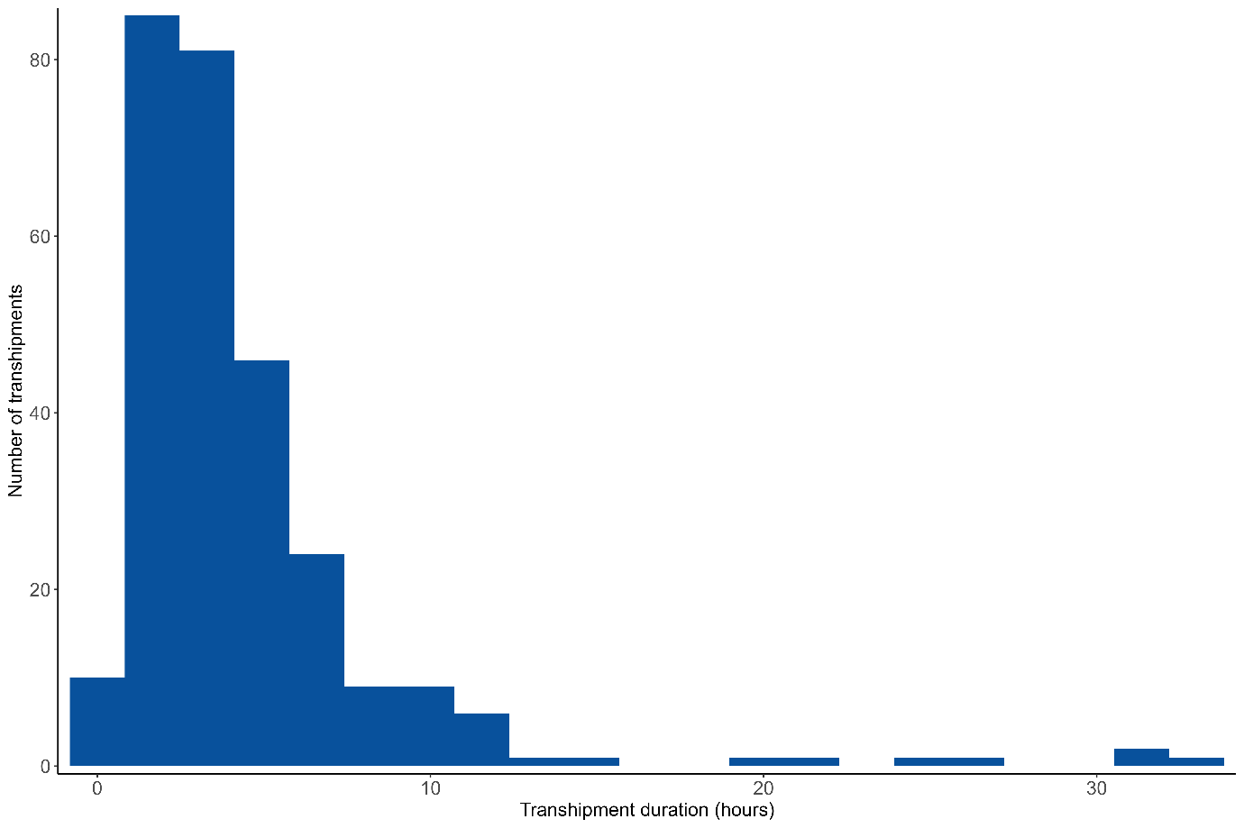
Figura 5. Duración de los transbordos (horas).
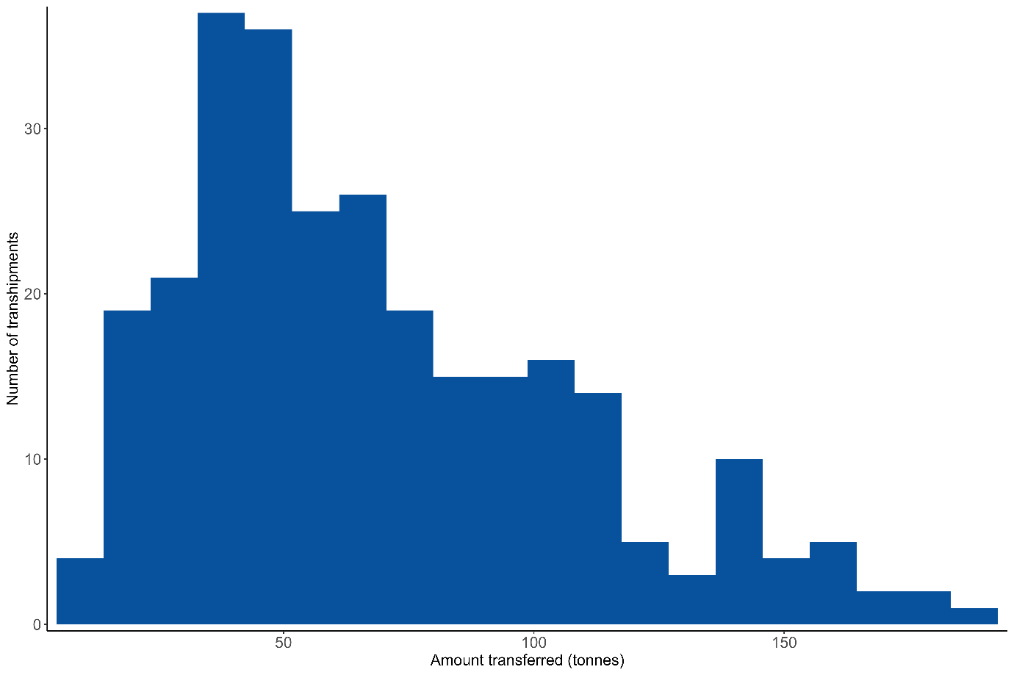
Figura 6. Cantidades transferidas por transbordo (toneladas).
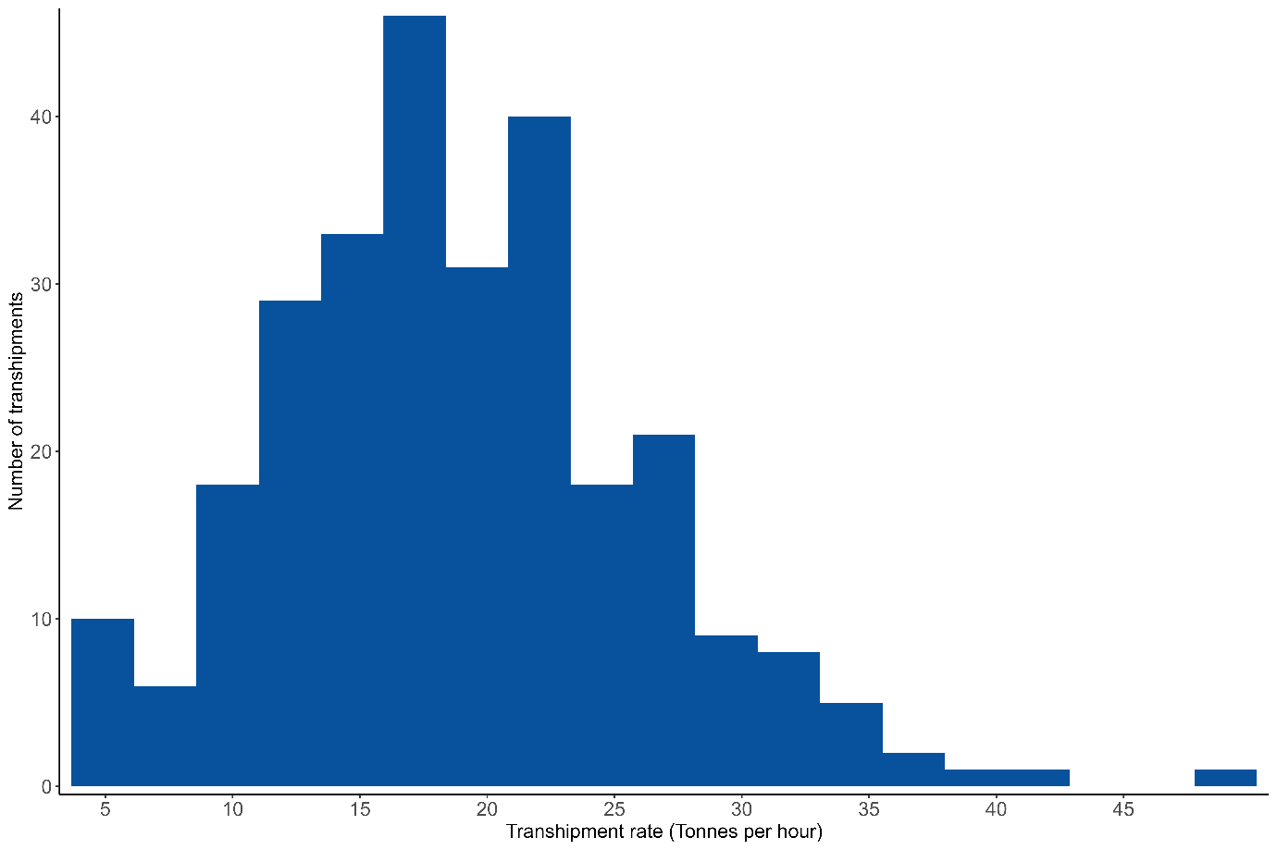
Figura 7. Tasas de los productos transbordados.

Transbordos dentro de las ZEE

Aparentemente no se han realizado transbordos dentro de las ZEE.

Procedimientos y logística

El procedimiento de solicitud de asignación sigue siendo el mismo previamente descrito por el Consorcio en las revisiones anuales del ROP de ICCAT.

Durante el período que abarca el presente informe, cuatro buques cruzaron del océano Atlántico al océano Índico en una asignación de la IOTC sin detenerse primero en un puerto del Atlántico.

Identificación de especies

Los métodos utilizados por los observadores para la identificación de especies y los procedimientos de comunicación de información siguen siendo los mismos y se detallan en informes anteriores (Anón. 2011).

Atún rojo del sur

Desde la adopción de la Resolución sobre la aplicación de un sistema de documentación de capturas de la CCSBT el 1 de enero de 2010, todo el atún rojo del sur (Thunnus maccoyii) transferido debe ir acompañado de un formulario de seguimiento de capturas (CMF) que debe firmar el observador. Durante el periodo que cubre este informe, en ocho ocasiones se transbordó atún rojo del sur en el transcurso de dos asignaciones, con un total de 748,114 t observadas (Tabla 2). Los observadores preparan un informe separado para la CCSBT sobre cualquier marea en la que se haya transbordado atún rojo del sur.

Tabla 2. Transbordos de atún rojo del sur (Thunnus maccoyii) durante 2025.
N.º | CV | N.º CV ICCAT | N.º transbordo en mar | Fecha | Peso observado (t) | N.º peces
307 | Harima | AT000SGP00007 | 1 | 23/05/2025 | 95,97 | 2.816
307 | Harima | AT000SGP00007 | 25 | 12/06/2025 | 94,83 | 2.782
307 | Harima | AT000SGP00007 | 32 | 23/06/2025 | 151,16 | 3.906
307 | Harima | AT000SGP00007 | 33 | 28/06/2025 | 72,38 | 1.814
308 | Taisei Maru No. 24 | AT000JPN00571 | 1 | 11/06/2025 | 73,80 | 2.241
308 | Taisei Maru No. 24 | AT000JPN00571 | 2 | 12/06/2025 | 78,16 | 2.425
308 | Taisei Maru No. 24 | AT000JPN00571 | 4 | 13/06/2025 | 96,92 | 2.928
308 | Taisei Maru No. 24 | AT000JPN00571 | 5 | 14/06/2025 | 84,89 | 2.477

Transbordo de peces en puerto

En 2022, los observadores del ROP empezaron a supervisar la descarga de los productos del CV al final de cada viaje, siempre que fuera posible. Como se especifica en la Recomendación 24-15, Apéndice 2, párrafo 6.2 i), los observadores deben:

«observar y estimar las cantidades de producto por especie cuando se descarguen en el puerto en el que el observador es desembarcado para verificar que coinciden con las cantidades recibidas durante las operaciones de transbordo en el mar.»

El consorcio ROP sigue enfrentándose a problemas recurrentes con la aplicación de estos requisitos. Se supervisan todas las operaciones de descarga que tienen lugar durante el despliegue; sin embargo, el consorcio no recibe ninguna información sobre los lugares de descarga por parte de los operadores de los buques de transporte (CV) y, en la actualidad, los observadores nunca desembarcan en el puerto de desembarque.

Podría ser posible organizar que los observadores permanezcan a bordo del buque de transporte para supervisar la descarga final; sin embargo, esto requeriría normalmente que los observadores permanecieran a bordo durante unas tres o cuatro semanas más, lo que supondría costes adicionales para el programa.

No se hizo un seguimiento de las descargas en puerto en 2025.

Los observadores han estado realizado un seguimiento de los transbordos en puerto entre buques. Normalmente esto ocurre a mitad de la asignación, como se muestra en la tabla 3. Transbordos en puerto.

Tabla 3. Transbordos en puerto.

Puerto | Estado del puerto | Nombre del buque de transporte | Pabellón del buque de transporte | Número de transbordos
St Vincent | Cabo Verde | Taisei Maru No.24 | Japón | 18
St Vincent | Cabo Verde | Yachiyo | Panamá | 2

Estimación del peso

La metodología utilizada por los observadores para estimar los pesos de los transbordos sigue siendo la misma que la descrita anteriormente por el Consorcio (Anón., 2011).

Formación de observadores

Actualmente hay aproximadamente 50 observadores activos del ROP de ICCAT, aunque no todos están disponibles todo el tiempo debido a otros compromisos. Debido al cambio natural de personal, es importante mantener la formación de manera regular. Seis observadores recibieron formación en 2025 (tabla 4).

Con el acuerdo previo de ICCAT, la IOTC y la CCSBT, los observadores formados en el marco de cualquiera de los programas están disponibles para trabajar para las tres organizaciones regionales de ordenación pesquera. Esto reduce los costes y garantiza un elevado estándar de la integridad de los datos. También permite a los observadores permanecer a bordo del buque si este cruza entre zonas de OROP distintas para ahorrar costes de despliegue.

Para reflejar este acuerdo, a los observadores se les entrega un número de observador único y una tarjeta de identificación, que es válida para las tres organizaciones regionales de ordenación pesquera.

Tabla 4. Formación sobre transbordos del ROP impartida en 2025.

Nombre del observador | Lugar de formación
Barbara Safiro Álvarez Ereipa | Ankara, Türkiye
Ridvan Kaan Gurses | Ankara, Türkiye
Nicholas Idowu | Ankara, Türkiye
Koray Kabadayiogullari | Ankara, Türkiye
Athanasios Schoinas | Ankara, Türkiye
Esin Yalcin Kaplama | Ankara, Türkiye

Bases de datos del programa de observadores

La base de datos se sigue actualizando según las necesidades y hasta el final de 2025 contiene datos de 8.543 transbordos.

Posibles casos de incumplimiento (PNC)

Desde 2012, ICCAT ha requerido la presencia de observadores a bordo de los LSPLV para realizar comprobaciones en los buques con respecto a las recomendaciones de ICCAT. Cualquier posible caso de incumplimiento (PNC) se presenta al Estado del pabellón por el observador a través del consorcio. El Estado de pabellón tiene entonces la oportunidad de responder. Los códigos y las descripciones del PNC se resumen en el documento adjunto 1.

Desde la entrada en vigor de la Recomendación, 1.057 PNC han sido comunicados por observadores en relación con 110 asignaciones. Dichos PNC se muestran en figura 8. Esto muestra un fuerte descenso de los PNC desde 2014. Se detectaron nueve PNC en 2025 (tabla 5), y todos se notificaron al Estado de pabellón en el momento en que se registraron. Los Estados de pabellón a los que se notificaron los PNC respondieron en consecuencia.
El consorcio se ha enfrentado a repetidos problemas a la hora de inspeccionar una nueva unidad VMS (ORBCOMM ST6100-SXX) durante las visitas a varios LSPLV. Esta nueva unidad no cuenta con un indicador luminoso de alimentación en la unidad de control, lo que impide a los observadores confirmar si la unidad recibe alimentación eléctrica en el momento del transbordo. Actualmente, el consorcio se pone en contacto con la CPC del pabellón cada vez que los LSPLV que utilizan la nueva unidad realizan un transbordo, para recibir la confirmación de que la unidad estaba transmitiendo en el momento del transbordo; sin embargo, se trata de un proceso ineficaz y que requiere mucho tiempo.

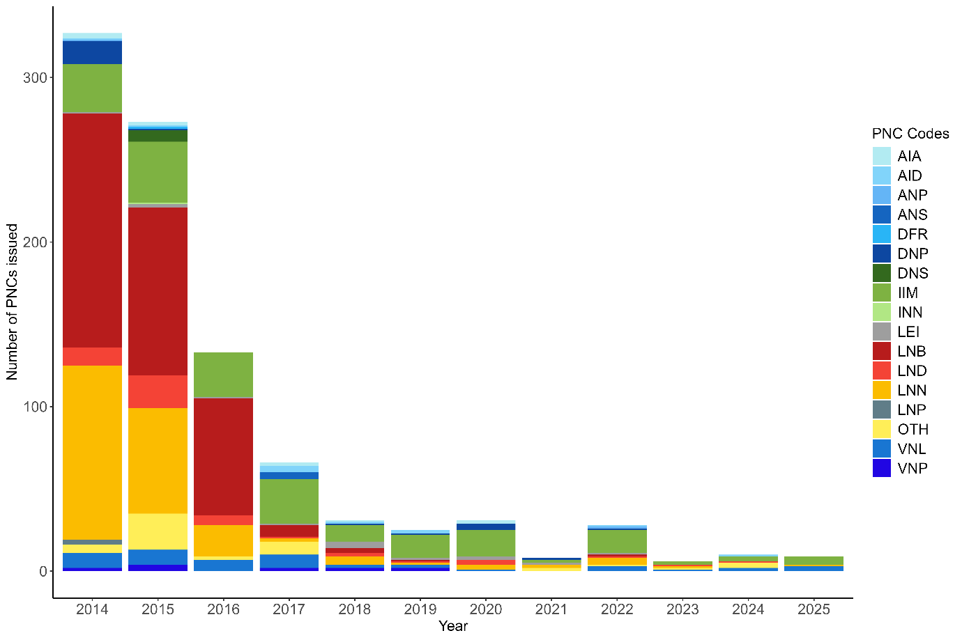
Figura 8. Número y proporción de PNC comunicados desde la introducción del programa.

Tabla 5. PNC detectados en 2025.

N.º asignación | No. T/S | Nombre CV | Nombre LSPLV | Código de PNC
306 | 4 | Ibuki | KINEI MARU No.151 | El marcado del LSPLV no se muestra correctamente.
306 | 6 | Ibuki | YUH YEOU NO.668 | El marcado del LSPLV no se muestra correctamente.
306 | 17 | Ibuki | RYOAN MARU No. 15 | El marcado del LSPLV no se muestra correctamente.
306 | 21 | Ibuki | CHIYO MARU No. 28 | El marcado del LSPLV no se muestra correctamente.
306 | 39 | Ibuki | HUNG CHUAN NO.336 | Las hojas del cuaderno de pesca no están numeradas.
307 | 6 | Harima | MAAN FWU NO.666 | El marcado del LSPLV no se muestra correctamente.
310 | 9 | Yachiyo | MAAN FWU NO.666 | En la unidad de VMS no se ve la luz de encendido.
311 | 6 | Harima | MAAN FWU NO.666 | En la unidad de VMS no se ve la luz de encendido.
311 | 21 | Harima | LU QING YUAN YU 199 | En la unidad de VMS no se ve la luz de encendido.

Conclusiones y recomendaciones

Tal y como se destaca en la sección 5, no se ha producido ningún aumento en el número de descargas en puerto supervisadas por los observadores del ROP con respecto al año pasado.
El número de PNC notificados en 2025 (9) disminuyó con respecto a 2024 (10); sin embargo, dado que en 2025 se produjeron menos transbordos que en 2024, el número de PNC emitidos por transbordo ha aumentado ligeramente. En general, esto supone una continuación de la tendencia a la baja en el número de PNC notificados desde el inicio del programa, lo que demuestra la eficacia del programa de inspección de buques para aumentar el cumplimiento. El consorcio desea agradecer a las CPC su rápida respuesta a todos los PNC notificados.
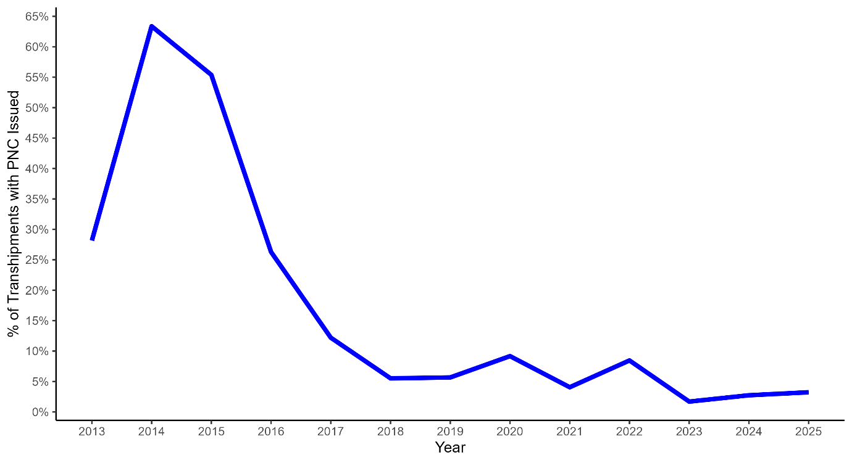
Figura 9. PNC expedidos en proporción al total de transbordos por año.

Documento adjunto 1

Descripciones de casos potenciales de incumplimiento y códigos
Caso de PNC | Código
General
Se ha impedido al observador desempeñar su labor a bordo del LSPLV | GLV
Documento / Verificación
La declaración de transbordo no está cumplimentada. | DTD
Transbordo dentro de una ZEE sin autorización del Estado costero | DEZ
Transbordos no documentados de peces recibidos por el LSPLV | DFR
Autorización previa de transbordo no presentada al observador por el LSPLV | DNP
Autorización previa de transbordo no estándar con el Estado del pabellón | DNS
VMS
A bordo del LSPLV no se ha mostrado el VMS al observador | VNP
En la unidad de VMS no se ve la luz de encendido. | VNL
ATF
Autorización para pescar no presentada al observador por el LSPLV | ANP
Autorización para pescar no estándar con el Estado del pabellón | ANS
Las fechas de la autorización para pescar no son válidas. | AID
La autorización para pescar no es válida para el área de ICCAT. | AIA
Cuaderno de pesca
El LSPLV no ha presentado el cuaderno de pesca al observador. | LNP
Las entradas del cuaderno de pesca son incorrectas. | LEI
El cuaderno de pesca no está encuadernado. | LNB
Las hojas del cuaderno de pesca no están numeradas. | LNN
El cuaderno de pesca no está actualizado. | LND
Identificación
Un buque sin número ICCAT ha participado en las operaciones de transbordo. | INN
El marcado del LSPLV no se muestra correctamente. | IIM
CCSBT
No se ha presentado documento de captura de la CCSBT para el SBT. | CND
El SBT no está marcado individualmente. | CNT
Otros
Otros casos no enumerados | OTH

